**超市管理系统**

**结构化设计方法实验报告**

**班 级： 21级软件1班**

**组 长： 林正阳**

**小 组 成 员：张政硕、武敬信、高捷、安竟豪、铁锐钊**

目录

超市管理系统 1

结构化设计方法实验报告 1

一． 项目计划 3

1. 项目组成员分工 3

2. 项目完成的计划安排 3

3. 采取系统的体系结构 4

4. 软硬件环境 4

二． 需求分析 5

1. 商品管理 5

2. 进货及销售管理 5

3. 会员管理 6

4. 员工管理 6

三． 改进数据流图 8

1. 顶层数据流图 8

2. 第一层 8

3. 第二层 - 商品管理系统 9

4. 第二层 - 员工管理系统 10

5. 第二层 - 会员管理系统 11

6. 第二层 - 进货管理系统 12

7. 第二层 - 销售管理系统 14

四． 系统体系架构设计 14

1. 体系架构描述 15

2. 系统架构图 15

五． 变换产生功能结构图 16

1. 超市管理系统（总体） 16

2. 商品管理系统 17

3. 员工管理系统 17

4. 会员管理系统 18

5. 进货管理系统 19

6. 销售管理系统 20

六． 接口设计 22

1. 人机界面的设计 22

2. 主要功能模块接口 28

七． 数据设计 30

1) 用户表 30

2) 会员表 31

3) 商品表 31

4) 销售订单表 32

5) 退货表 32

6) 员工表 33

7) 供货商表 33

8) 管理员表 33

八． 过程设计 34

1) 商品管理系统 34

2) 进货及销售管理系统 34

3) 会员管理系统 35

4) 员工管理系统 36

1. **项目计划**
2. **项目组成员分工**

改进数据流图：高捷

系统体系架构：铁锐钊

功能结构图：张政硕

接口设计：安竟豪

数据设计：武敬信

过程设计：林正阳

文档总结：高捷

1. **项目完成的计划安排**

| **项目任务** | **产生文档** |
| --- | --- |
| 改进数据流图 | 改进后的数据流图 |
| 系统体系架构设计 | 系统体系架构示意图 |
| 变换产生功能结构图 | 转换结果图和功能结构图 |
| 接口设计 | 人机界面和主要功能模块的接口 |
| 数据设计 | 系统数据库基本表 |
| 过程设计 | 系统功能的算法流程、功能流程图 |
| 文档编写 | 结构化设计方法实验报告 |

1. **采取系统的体系结构**

本超市管理系统拟采用C/S结构，客户端-服务器体系结构：将系统分为客户端和服务器两个部分，客户端与服务器之间通过网络进行通信。客户端处理用户交互和显示，服务器负责处理业务逻辑和数据存储。

1. **软硬件环境**

编程语言：Java

JDK版本：jdk-11.0.12

数据库：MySQL数据库

系统：macOS Ventura 13.1

设备名称：MacBook Air

处理器：Apple M1

机带 RAM：8 GB

系统类型：64 位操作系统, 基于ARM64架构的处理器

1. **需求分析**

## 商品管理

1. 记录商品的具体信息，包括名称、库存量、单价、分类。
2. 商品分类管理，对商品进行归类。比如食品类，工具类，日用品类等。
3. 库存管理，系统需监控库存水平，当商品小于一个库存值时，可以自动生成补货提醒。
4. 系统管理员（管理层）和特定职能的员工可以对商品进行增加，删除，修改，查询功能。

## 进货及销售管理

1. 记录供货商。记录供货商名称，供货商联系人号码，供货商地址。
2. 记录进货信息。记录进货时间，供货商名称。进货日期，进货的商品名，进货商品的数量，进货单价，进货总价格。
3. 记录每一笔顾客购买订单完成的时间、商品信息、商品的销售数量、销售金额。
4. 记录超市对于特定商品的退货信息，记录退货时间，商品名称，商品数量，商品供货商，退货原因。
5. 记录顾客对于特定商品的退货信息，记录退货时间，商品名称，商品数量，商品供货商，退货原因。
6. 收银员可以插入，查询销售信息，记录每一笔订单完成的时间、商品信息、商品的销售数量、销售金额。同时也可以插入，查询特定商品的退货信息，包括退货时间，商品名称，商品数量，退货原因。
7. 进货采购员可以插入，查询，修改，删除进货商信息。同时也可以插入，删除，修改，查询进货表单，记录每一次进货的具体信息。并可以对超市的退货信息进行插入，删除，修改，查询。

## 会员管理

1. 记录会员的信息，包括会员姓名，电话，地址，会员分级，拥有的积分，消费总金额。
2. 会员积分管理，累计会员消费积分，可以用于兑换或折扣。
3. 会员等级管理，根据消费总金额为会员分级，比如A级，B级，C级等。

## 员工管理

1. 记录员工信息，包括员工姓名，入职时间，员工职位（如管理员，收银员，进货采购员，人事管理员），电话号码，身份证号码，每月薪资。
2. 员工权限管理，根据员工的职位分配不同的系统使用权限
3. 人事管理员对员工进行管理，可以对员工信息进行增加、删除、修改、查询。同时也可以对会员进行增加、删除、修改、查询。
4. 系统管理员作为该超市管理系统的最高管理者，对所有的表单都有增加、删除、修改、查询功能。

**后台管理系统(基本功能)：**

进货管理：系统需要提供进货计划制定和修改的功能，以避免盲目进货造成商品积压。根据进货计划，系统需要支持自动入库登记和综合查询打印计划进货与入库记录及金额的功能。

销售管理：系统需要支持商品正常销售、促销与限量、限期及禁止销售控制。同时，系统需要支持综合查询各种销售明细记录、各地收银员收银记录以及交结帐情况等。为了方便管理者的决策制定，系统需要支持按多种方式统计生成销售排行榜，并提供灵活的商品销售日、月、年报表查看和打印的功能。

库存管理：系统需要支持综合查询库存明细记录，自动告警提示库存状态，如库存过剩、少货、缺货等，以便及时采取措施，避免库存商品积压损失和缺货。此外，系统还需要支持库存自动盘点计算的功能。

人员管理：系统需要提供员工、会员、供货商、厂商等基本信息登记管理的功能。同时，系统需要支持员工操作权限管理和客户销售权限管理，以保证操作的安全性和合规性。

系统安全性：系统需要提供POS登陆、退出、换班与操作锁定等权限验证保护，并在断电等意外情况下自动保护，最大限度防止意外及恶意非法操作。

独立作业：系统需要支持特有的断网收银即在网络服务器断开或网络不通的情况下，收银机仍能正常作业的功能。

数据备份与恢复：系统需要支持定期备份数据和灾难恢复的功能，以保证数据的安全性和可靠性。

系统性能：系统需要具备快速响应和高效率的特点，以保证在高并发的环境下也能够正常运行。

用户界面：系统需要提供简洁、易用、直观的用户界面，以方便管理者和操作人员使用。同时，需要支持多语言和多平台的特点，以满足用户的不同需求。

1. **改进数据流图**
2. **顶层数据流图**

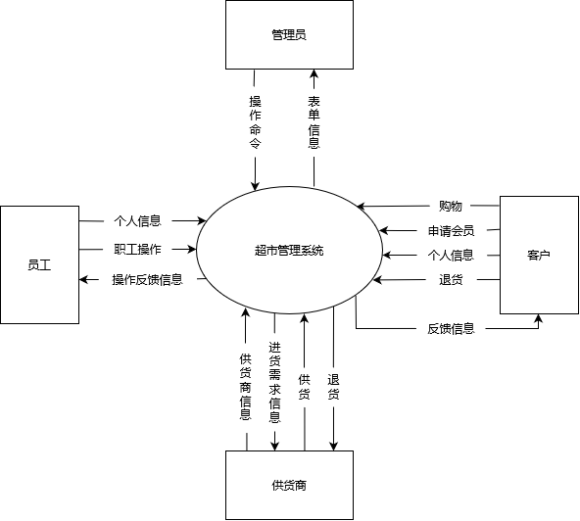

1. **第一层**

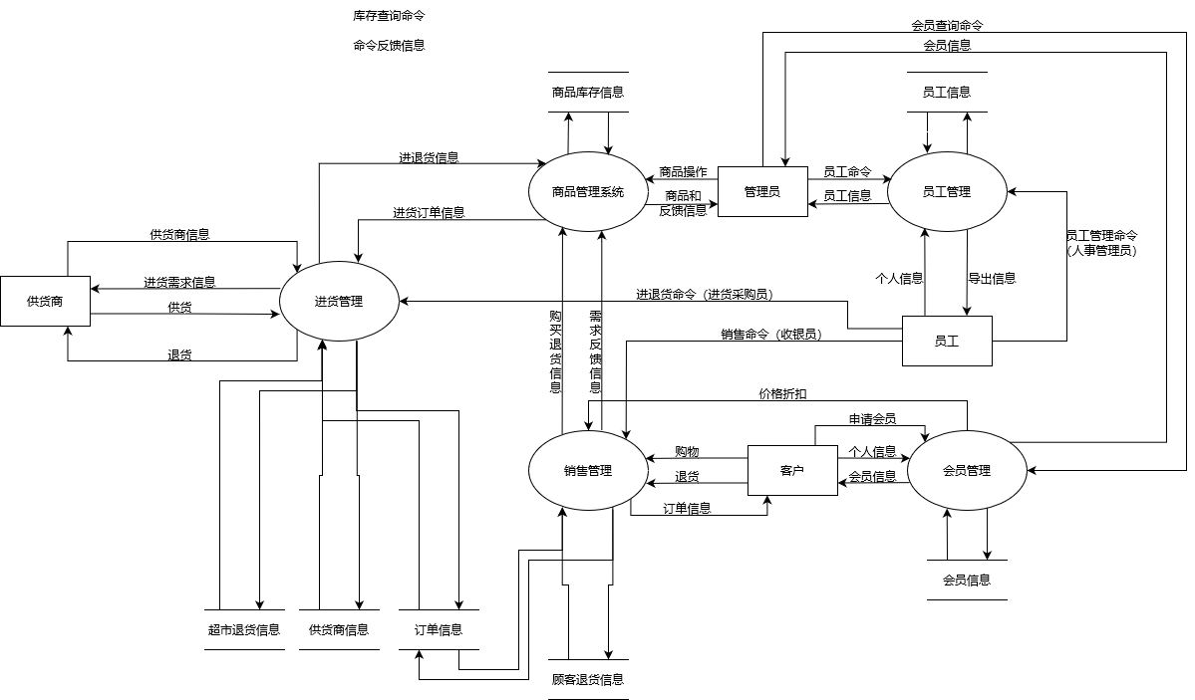

1. **第二层 - 商品管理系统**

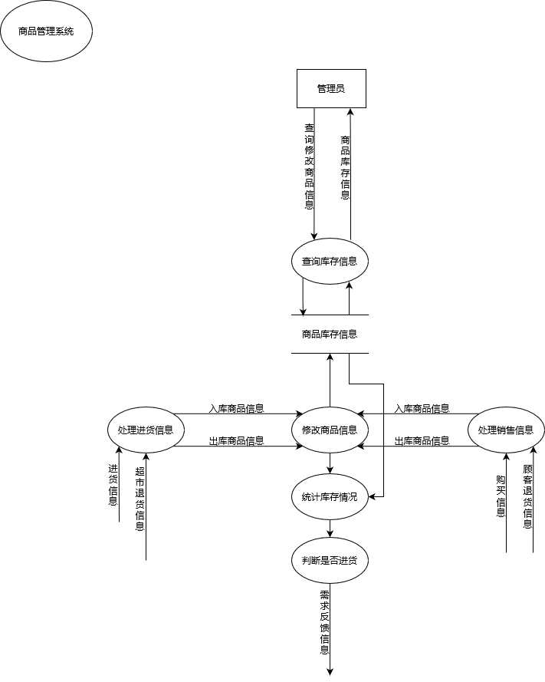

1. **第二层 - 员工管理系统**

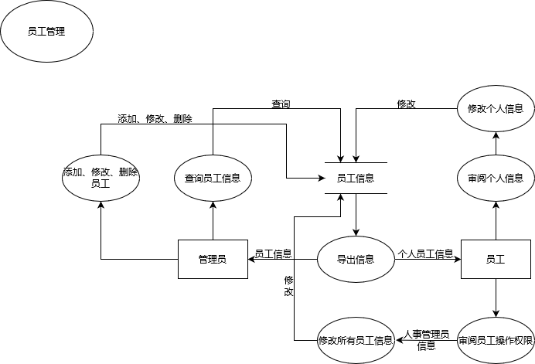

1. **第二层 - 会员管理系统**

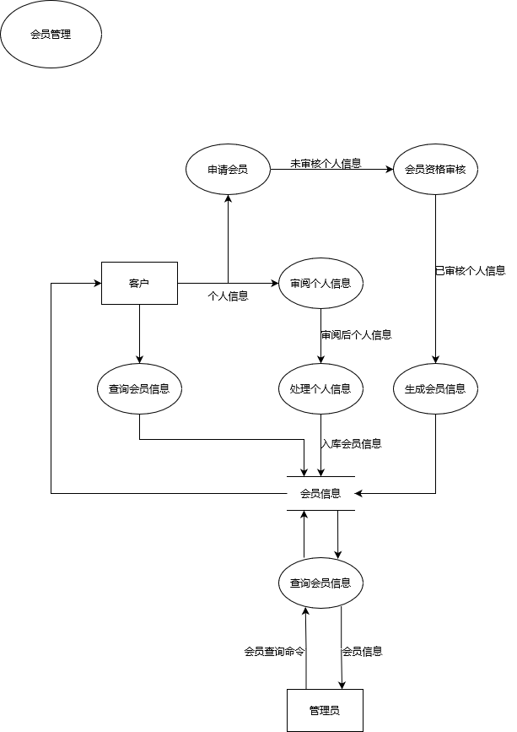

1. **第二层 - 进货管理系统**

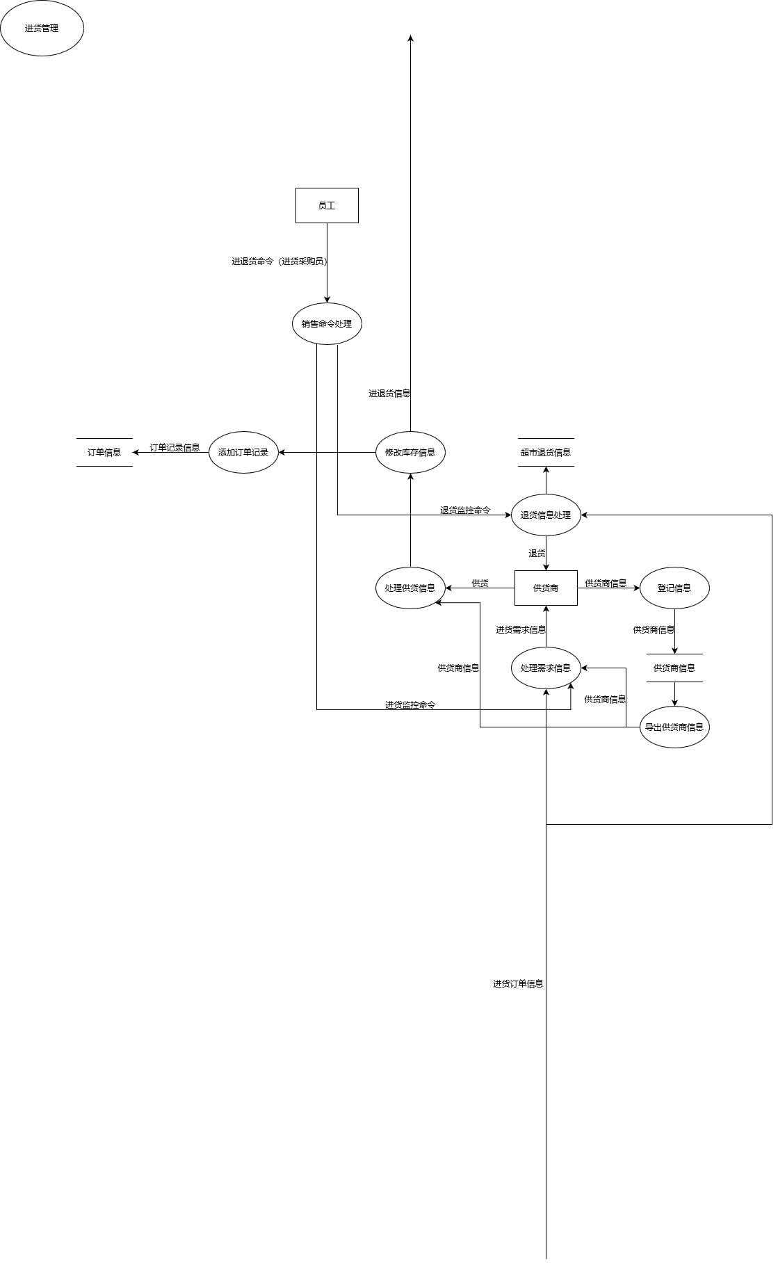

1. **第二层 - 销售管理系统**

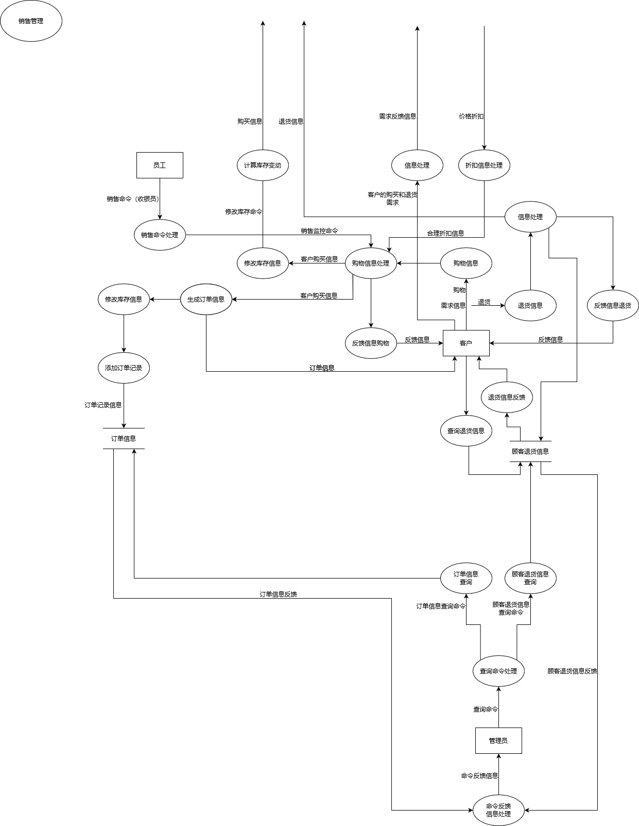

1. **系统体系架构设计**
2. **体系架构描述**

针对超市管理的特点，本系统采取C/S架构来构建，以客户端为基础，结合超市管理系统的具体业务需要。

具体实现上，以客户/供应商－员工－员工服务器－应用服务器－数据库的基本架构为主体，将员工管理和应用服务解耦。

业务流程实现：

1. 客户/供应商向超市发送交易请求
2. 员工能够处理交易请求，并将信息发送给员工服务器，员工服务器会调用应用服务器暴露在外的RESTFUL接口
3. 应用服务器的RESTFUL接口被调用，会执行对应的暴露方法.如果有必要和数据库进行数据交互，应用服务器会和数据库进行交互后，将json数据返回给员工服务器
4. 员工将信息反馈给客户/供应商
5. **系统架构图**

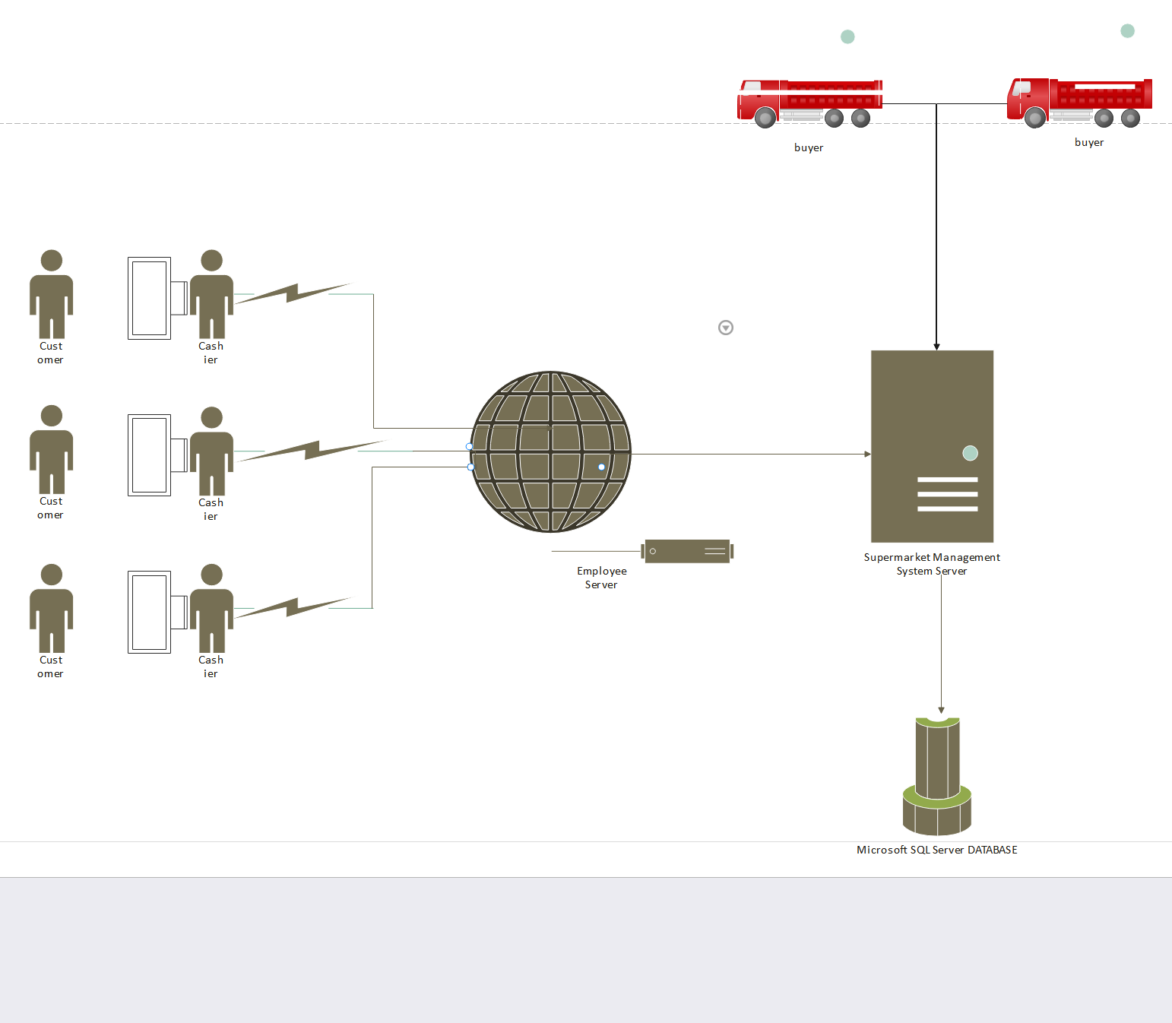

1. **变换产生功能结构图**
2. **超市管理系统（总体）**

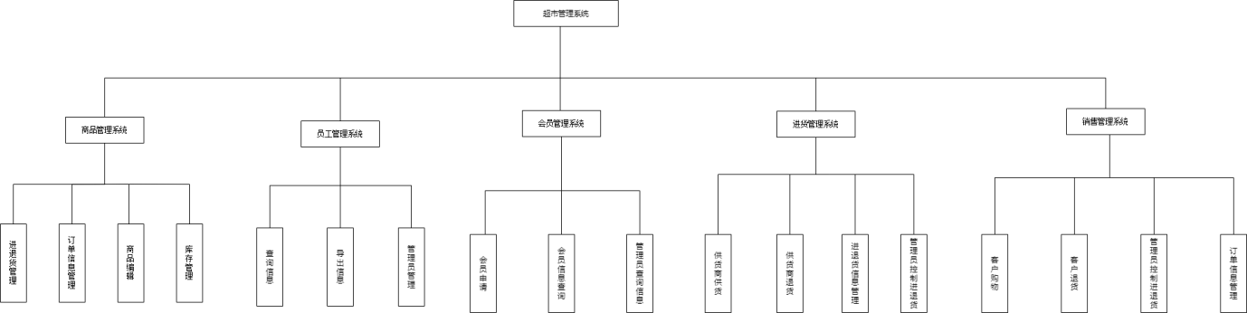

1. **商品管理系统**

最初转换结果

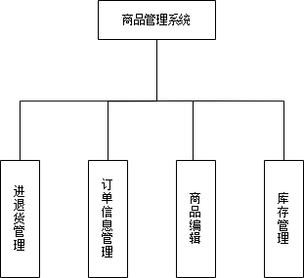

优化后结果

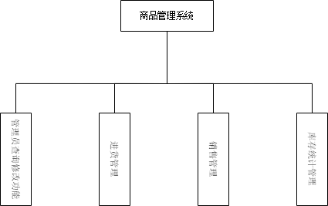

1. **员工管理系统**

最初转换结果

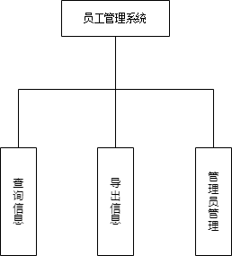

优化后结果

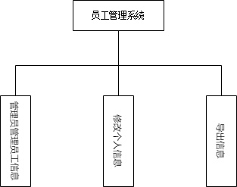

1. **会员管理系统**

最初转换结果

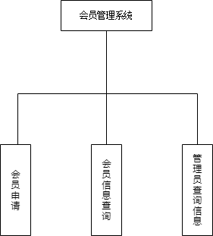

优化后结果

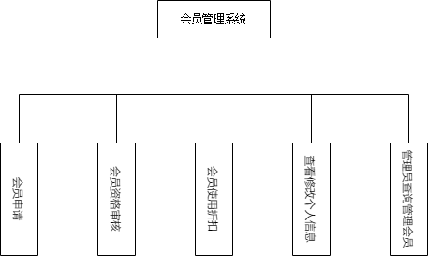

1. **进货管理系统**

最初转换结果

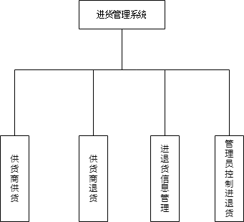

优化后结果

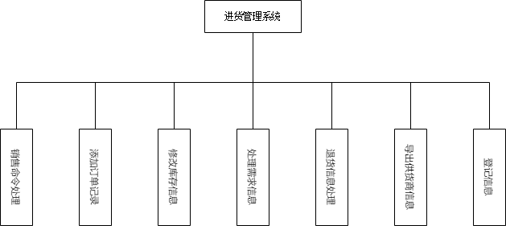

1. **销售管理系统**

最初转换结果

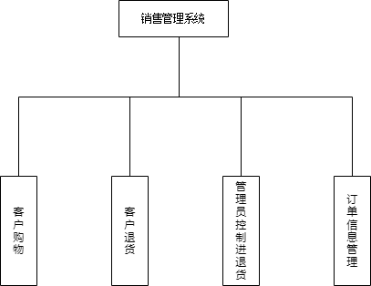

优化后结果

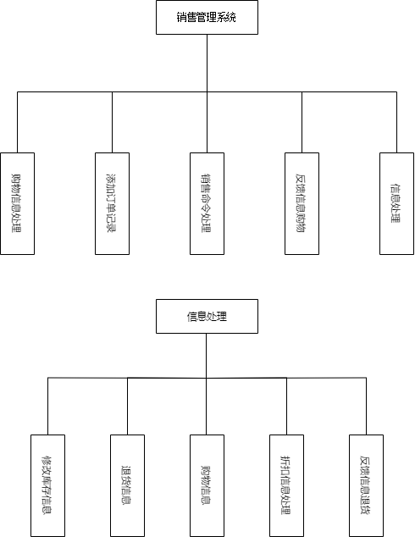

1. **接口设计**
2. **人机界面的设计**
3. **登陆界面**

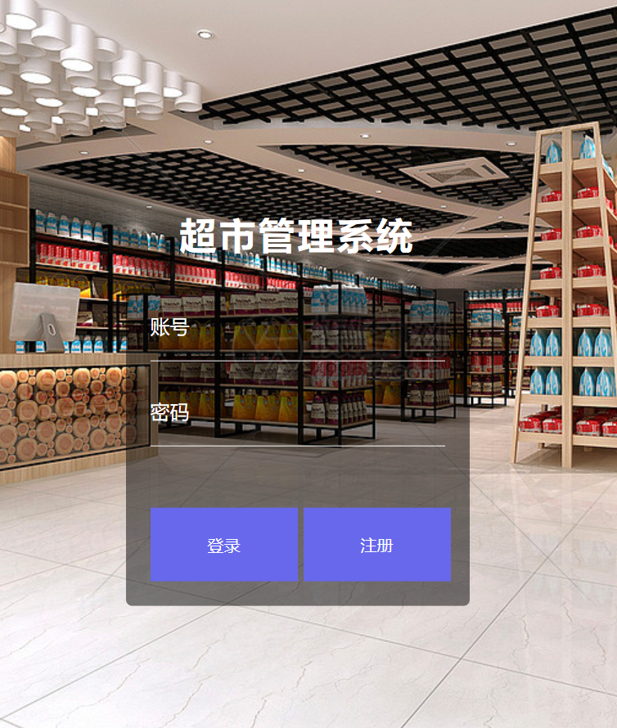

1. **注册界面**

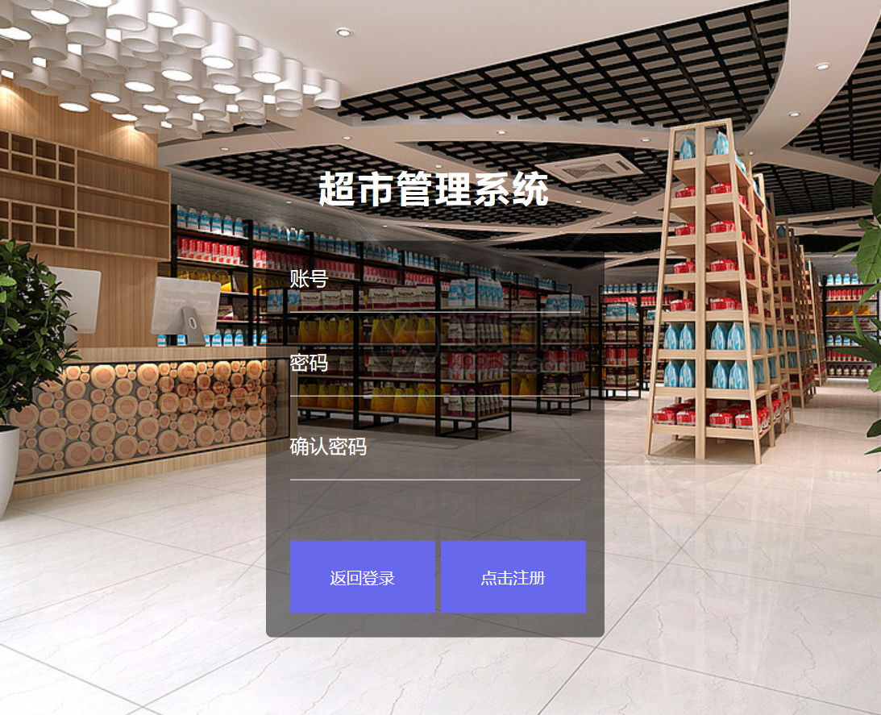

1. **超市退货管理界面**

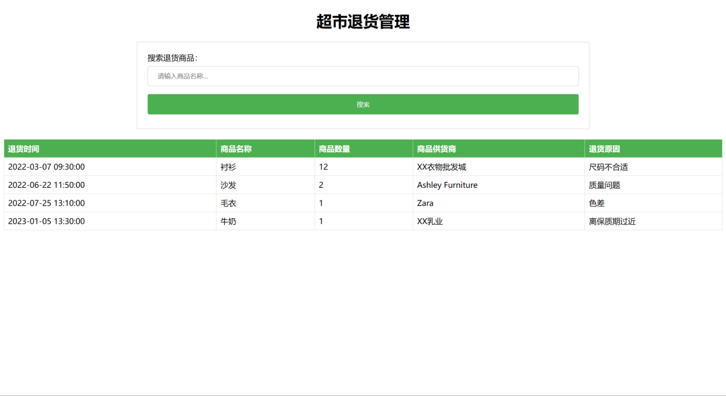

1. **会员管理界面**

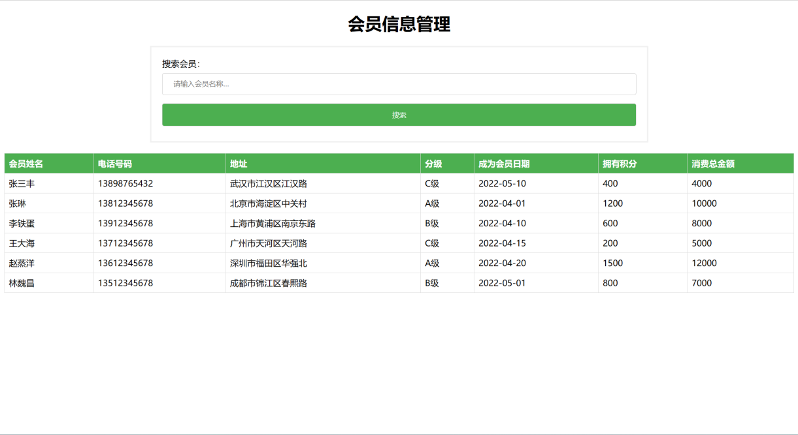

1. **进货管理界面**

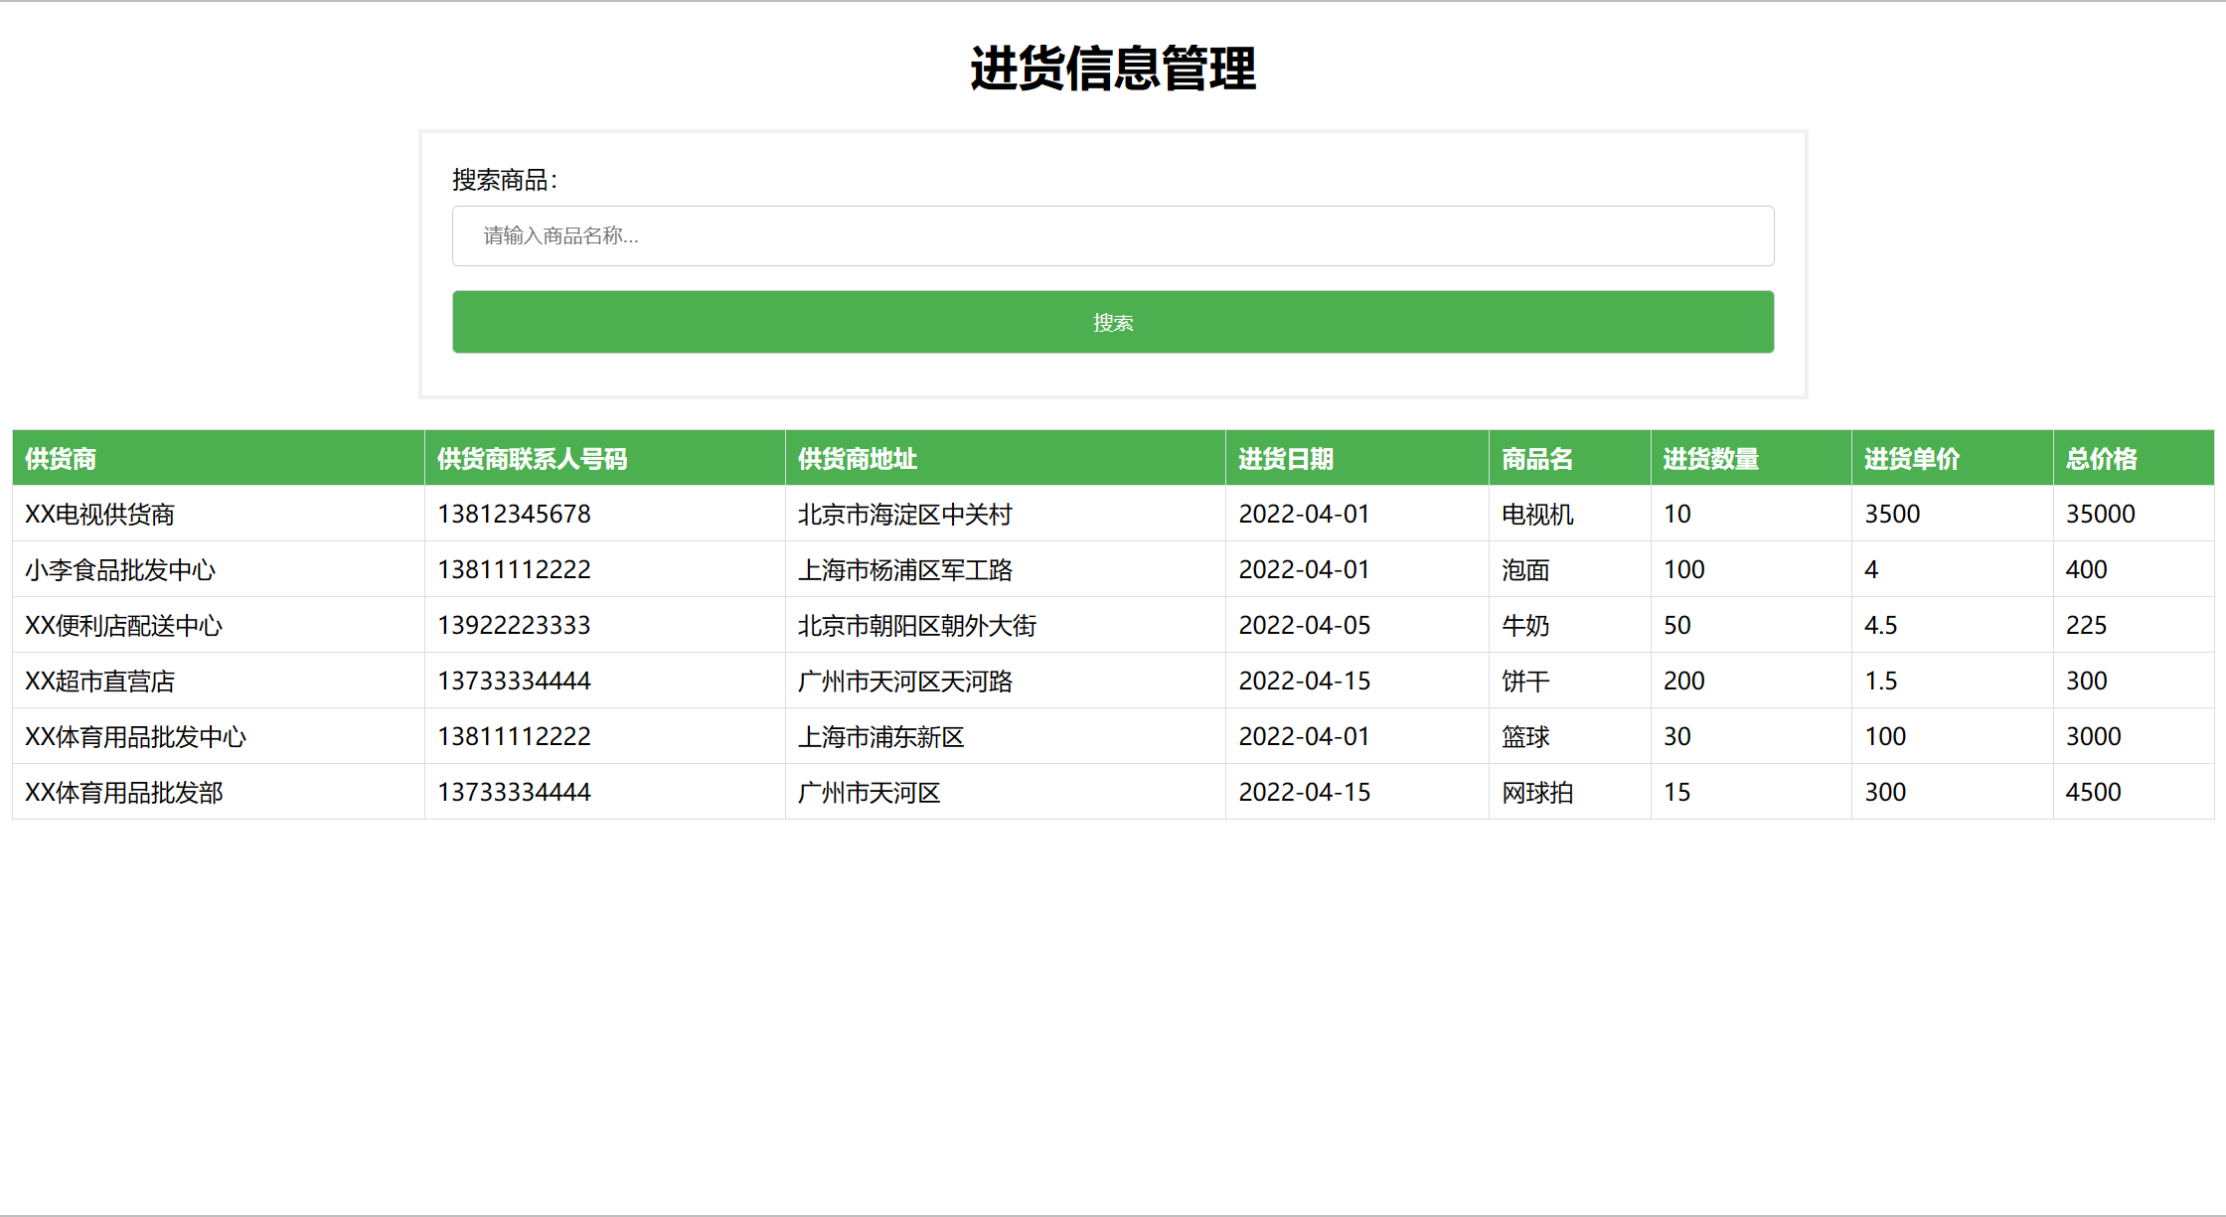

1. **商品管理界面**

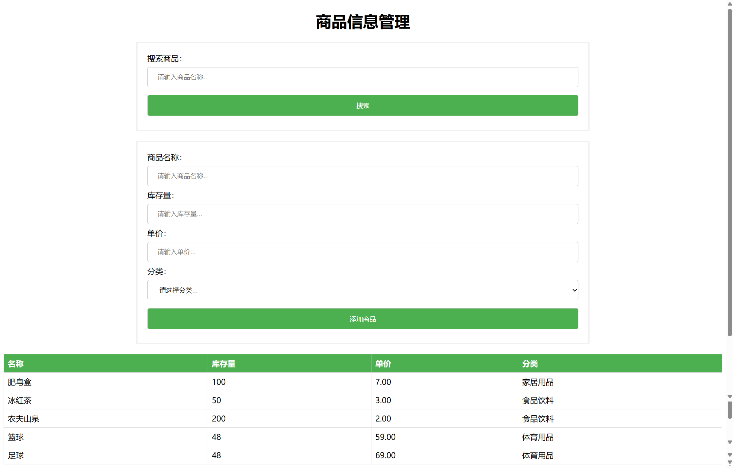

1. **销售管理界面**

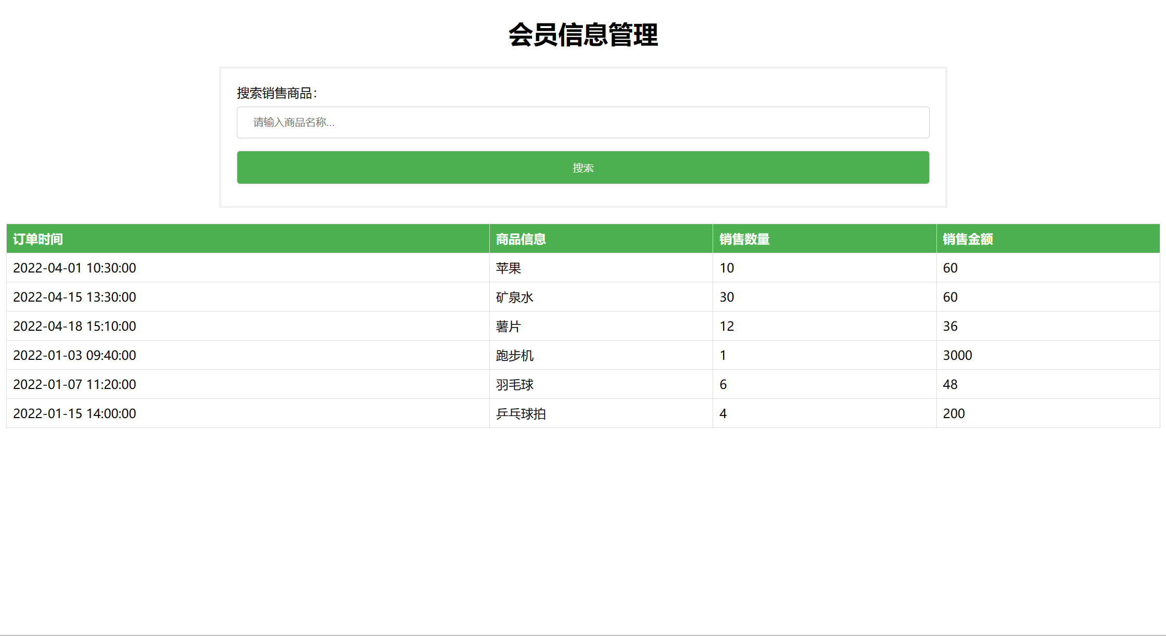

1. **用户退货管理界面**

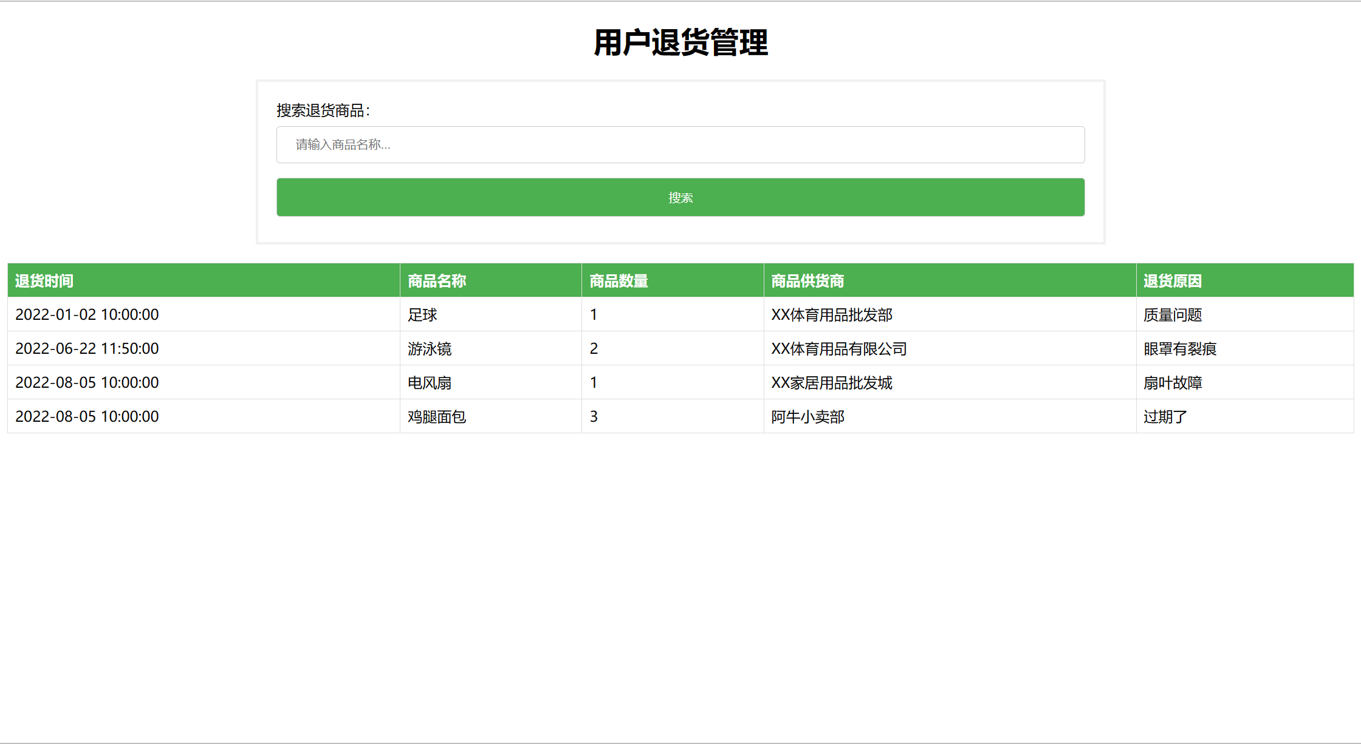

1. **员工个人信息管理界面**

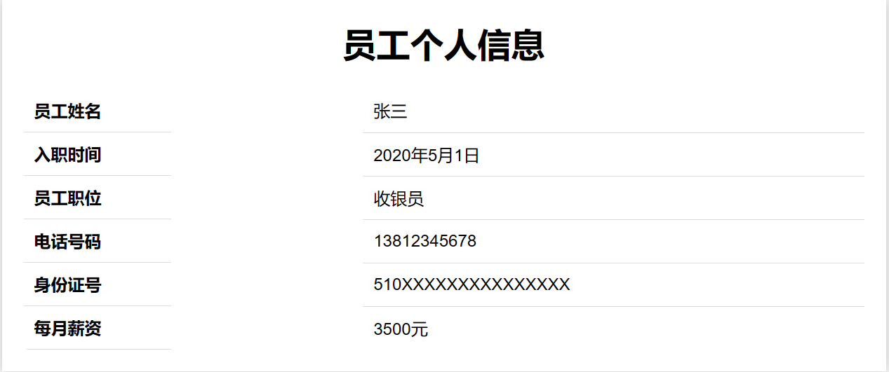

1. **员工管理界面**

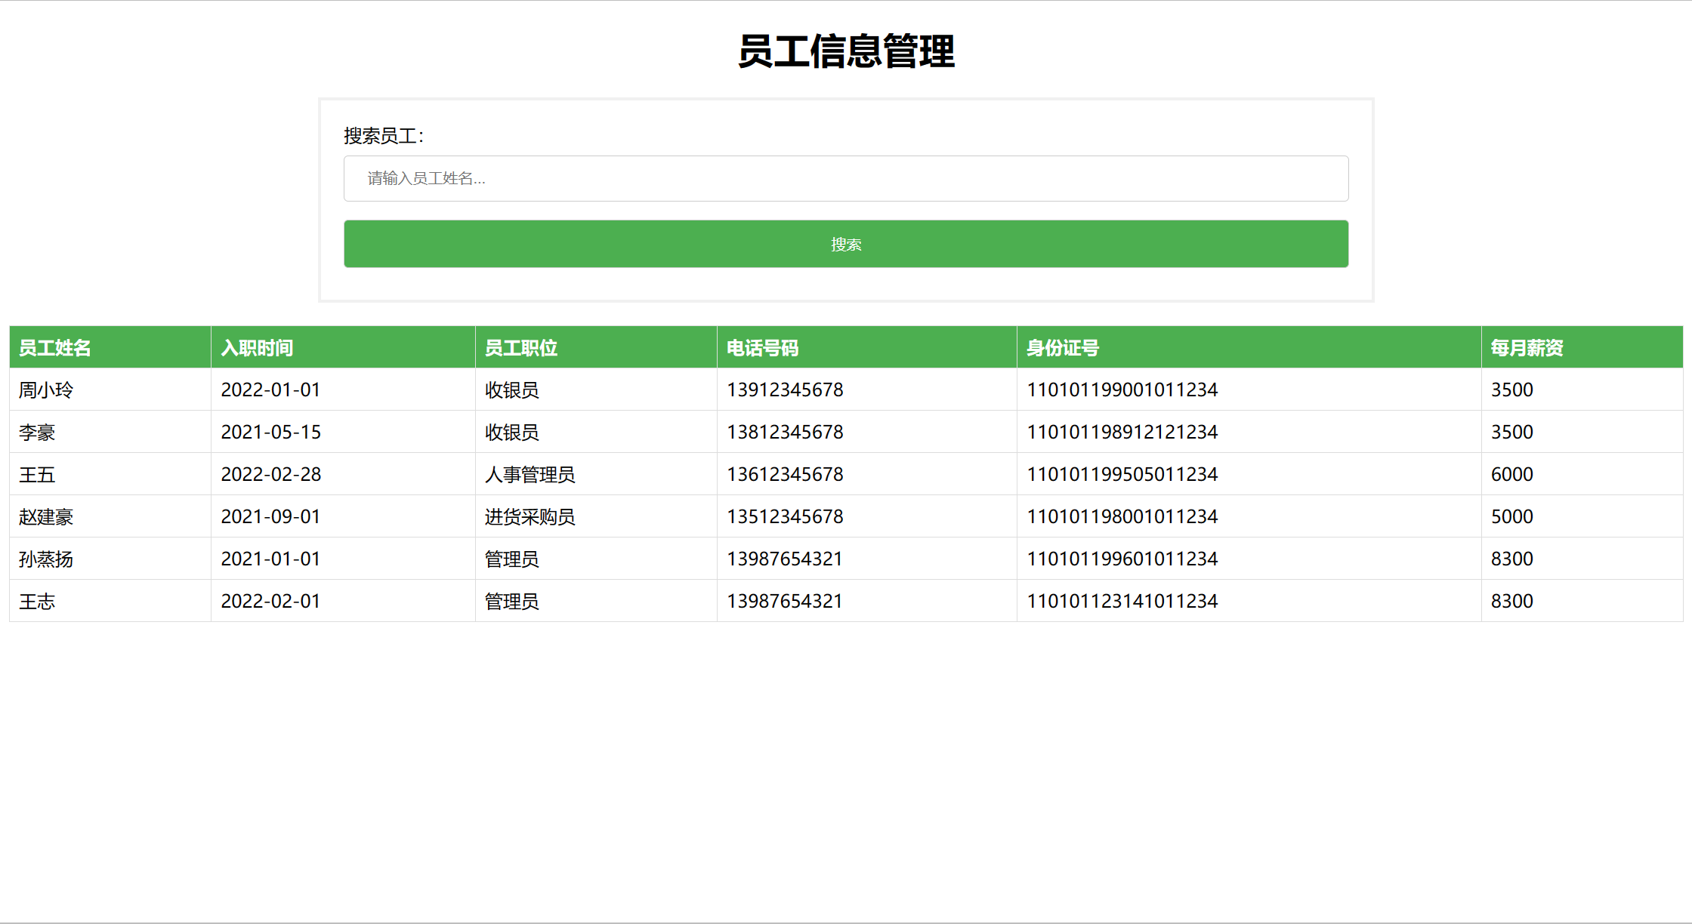

1. **主要功能模块接口**
2. **登陆验证接口**

|  |  |  |  |
| --- | --- | --- | --- |
| 函数名称 | 输入 | 输出 | 状态码 |
| 验证用户身份 | 用户账号，密码 | True/False | 成功：0 失败：1 |

1. **商品管理接口**

|  |  |  |  |
| --- | --- | --- | --- |
| 函数名称 | 输入 | 输出 | 状态码 |
| 添加进货信息 | 供货商，供货商号码，地址，进货日期，商品名，进货数量，进货单价，总价格 | 操作结果，是否完成了添加操作 | 成功：0 失败：1 |
| 获取进货信息 | 供货商或商品名或进货日期 | 对应的进货信息 | 成功：0 失败：1 |
| 更新进货信息 | 进货信息，相关更改信息 | 更新后的进货信息 | 成功：0 失败：1 |
| 删除进货信息 | 进货信息 | 操作结果，是否完成了删除操作 | 成功：0 失败：1 |
| 添加销售信息 | 订单时间，商品信息，销售数量，销售金额 | 操作结果，是否完成了添加操作 | 成功：0 失败：1 |
| 获取销售信息 | 商品信息 | 对应的销售信息 | 成功：0 失败：1 |
| 更新销售信息 | 销售信息，相关更改信息 | 更新后的销售信息 | 成功：0 失败：1 |
| 删除销售信息 | 销售信息 | 操作结果，是否完成了删除操作 | 成功：0 失败：1 |
| 添加库存信息 | 商品名称，库存量，单价，分类 | 操作结果，是否完成了添加操作 | 成功：0 失败：1 |
| 获取库存信息 | 商品名称 | 对应的库存信息 | 成功：0 失败：1 |
| 更新库存信息 | 库存信息，相关更改信息 | 更新后的库存信息 | 成功：0 失败：1 |
| 删除库存信息 | 库存信息 | 操作结果，是否完成了删除操作 | 成功：0 失败：1 |
| 提醒补货 | 商品信息 | 根据库存量返回是否需要补货信息 | 成功：0 失败：1 |
| 添加超市退货信息 | 退货时间，商品名称，商品数量，商品供货商，退货原因 | 操作结果，是否完成了添加操作 | 成功：0 失败：1 |
| 获取超市退货信息 | 商品名称 | 对应的超市退货信息 | 成功：0 失败：1 |
| 更新超市退货信息 | 超市退货信息，相关更改信息 | 更新后的超市退货信息 | 成功：0 失败：1 |
| 删除超市退货信息 | 超市退货信息 | 操作结果，是否完成了删除操作 | 成功：0 失败：1 |
| 添加客户退货信息 | 退货时间，商品名称，商品数量，商品供货商，退货原因 | 操作结果，是否完成了添加操作 | 成功：0 失败：1 |
| 获取客户退货信息 | 商品名称 | 对应的客户退货信息 | 成功：0 失败：1 |
| 更新客户退货信息 | 客户退货信息，相关更改信息 | 更新后的客户退货信息 | 成功：0 失败：1 |
| 删除客户退货信息 | 客户退货信息 | 操作结果，是否完成了删除操作 | 成功：0 失败：1 |

1. **员工管理接口**

|  |  |  |  |
| --- | --- | --- | --- |
| 函数名称 | 输入 | 输出 | 状态码 |
| 添加员工信息 | 员工姓名，入职时间，员工职位，电话号码，身份证号，每月薪资 | 操作结果，是否完成了添加操作 | 成功：0 失败：1 |
| 获取员工个人信息 | 员工姓名 | 对应的员工信息 | 成功：0 失败：1 |
| 更新员工信息 | 员工信息，相关更改信息 | 更新后的员工信息 | 成功：0 失败：1 |
| 删除员工信息 | 员工信息 | 操作结果，是否完成了删除操作 | 成功：0 失败：1 |
| 导出信息 | 无 | 员工信息表 | 成功：0 失败：1 |

1. **会员管理接口**

|  |  |  |  |
| --- | --- | --- | --- |
| 函数名称 | 输入 | 输出 | 状态码 |
| 添加会员信息 | 会员姓名，电话号码，地址，分级，成为会员日期，拥有积分，消费总金额 | 操作结果，是否完成了添加操作 | 成功：0 失败：1 |
| 获取会员个人信息 | 会员姓名 | 对应的会员信息 | 成功：0 失败：1 |
| 更新会员信息 | 会员信息，相关更改信息 | 更新后的会员信息 | 成功：0 失败：1 |
| 删除会员信息 | 会员信息 | 操作结果，是否完成了删除操作 | 成功：0 失败：1 |

1. **数据设计**
2. **用户表**

|  |  |  |  |  |
| --- | --- | --- | --- | --- |
| **列名** | **数据类型** | **主键/外键** | **约束** | **备注** |
| **用户账户** | varchar(15) | 主键 | 非空且唯一，由6~12位的数字字符组成 | 唯一标识系统用户的信息 |
| **用户密码** | varchar(10) |  | 非空，由6~10位的数字和字母组合而成 | 用户登录系统必须提供的信息，作为用户的身份标识 |
| **用户姓名** | varchar(10) |  | 非空，由2~10可变长字符串组成 | 用户的名字 |
| **用户电话** | char(11) |  | 非空，由11位定长数字字符串组成 | 作为店主与用户联系的渠道 |
| **用户类别** | varchar(4) |  | 属于{会员，普通用户}，默认普通用户 | 用户类别标识，权限表示 |

1. **会员表**

|  |  |  |  |  |
| --- | --- | --- | --- | --- |
| **列名** | **数据类型** | **主键/外键** | **约束** | **备注** |
| **会员编号** | varchar(16) | 主键 | 非空且唯一，由会员姓名的首字母+6位数字字符组成 | 唯一标识本系统的会员信息 |
| **用户账号** | varchar(15) | 外键 | 非空且唯一，由6~12位的数字字符组成 | 唯一标识系统用户的信息 |
| **会员积分** | int | 无 | 非空，由数字组成 | 会员消费的积分 |
| **会员分级** | varchar(3) | 无 | 非空，由可变长字符串组成 | 会员的等级 |
| **成为会员日期** | datetime | 无 | 非空 | 成为会员的日期 |
| **消费总金额** | int | 无 | 非空，大于零 | 会员的消费总金额 |

1. **商品表**

|  |  |  |  |  |
| --- | --- | --- | --- | --- |
| **列名** | **数据类型** | **主键/外键** | **约束** | **备注** |
| **商品编号** | varchar(15) | 主键 | 非空且唯一，由商品的分类编号+6位数字字符组成 | 唯一标识一件商品的信息 |
| **商品名称** | varchar(10) |  | 非空，由2~10可变长字符串组成 | 是商品信息的重要标识 |
| **具体类别** | varchar(20) | 外键 | 非空，由20位以内的可变长字符串组成 | 商品的具体类别 |
| **单价** | decimal(10,2) |  | 非空，最多由十位数字组成，保留两位小数 | 商品的价格 |
| **数量** | int |  | 非空 | 商品的数量 |

1. **销售订单表**

|  |  |  |  |  |
| --- | --- | --- | --- | --- |
| **列名** | **数据类型** | **主键/外键** | **约束** | **备注** |
| **订单编号** | char(15) | 主键 | 非空，由15位字符串组成 | 唯一标识一个订单 |
| **商品编号** | varchar(15) | 外键 | 非空且唯一，由商品的分类编号+6位数字字符组成 | 唯一标识一件商品的信息 |
| **用户电话** | char(11) |  | 非空，由11位定长数字字符串组成 | 作为店主与用户联系的渠道 |
| **订单日期** | smalldate |  | 非空，默认为当前时间 | 订单生成的时间 |
| **购买数量** | Int |  | 非空 | 包含商品的数量、用户购物的数量 |

1. **退货表**

|  |  |  |  |  |
| --- | --- | --- | --- | --- |
| **列名** | **数据类型** | **主键/外键** | **约束** | **备注** |
| **订单编号** | char(15) | 主键 | 非空，由15位字符串组成 | 唯一标识一个订单 |
| **退货时间** | datetime | 主键的一部分 | 非空，大于等于0 | 添加至购物车的商品数量 |
| **退货原因** | varchar(200) |  | 有200字以内的可变长字符串组成 | 用户退货理由的内容 |

1. **员工表**

|  |  |  |  |  |
| --- | --- | --- | --- | --- |
| **列名** | **数据类型** | **主键/外键** | **约束** | **备注** |
| **员工ID** | char(10) | 主键 | 非空，由10位数字组成 | 唯一标识一个员工 |
| **员工姓名** | varchar(10) |  | 非空，由2~10可变长字符串组成 | 员工的名字 |
| **员工性别** | varchar(10) |  | 非空，由2~10可变长字符串组成 | 员工的性别 |
| **员工职位** | varchar(20) |  | 非空，由2~20可变长字符串组成 | 员工的职位 |
| **员工电话** | varchar(11) |  | 非空，由11位字符串组成 | 员工的手机号 |
| **入职时间** | datetime |  | 非空，大于等于0 | 员工的入职时间 |
| **身份证号** | varchar(20) |  | 非空，由可变长字符串组成 | 员工的身份证号 |
| **每月薪资** | int |  | 非空，大于0 | 员工的薪资 |

1. **供货商表**

|  |  |  |  |  |
| --- | --- | --- | --- | --- |
| **列名** | **数据类型** | **主键/外键** | **约束** | **备注** |
| **供货商ID** | char(10) | 主键 | 非空，由10位数字组成 | 唯一标识一个供应商 |
| **供货商名称** | varchar(10) |  | 非空，由2~10可变长字符串组成 | 供货商的名字 |
| **供货商电话** | varchar(11) |  | 非空，由11位字符串组成 | 供货商的手机号 |

1. **管理员表**

|  |  |  |  |  |
| --- | --- | --- | --- | --- |
| **列名** | **数据类型** | **主键/外键** | **约束** | **备注** |
| **管理员ID** | varchar(15) | 主键 | 非空且唯一，由6~12位的数字字符组成 | 唯一标识管理员的身份 |
| **管理员密码** | varchar(10) |  | 非空，由6~10位的数字和字母组合而成 | 管理员登录系统必须提供的信息 |
| **管理员姓名** | varchar(10) |  | 非空，由2~10可变长字符串组成 | 管理员的名字 |

1. **过程设计**
2. **商品管理系统**

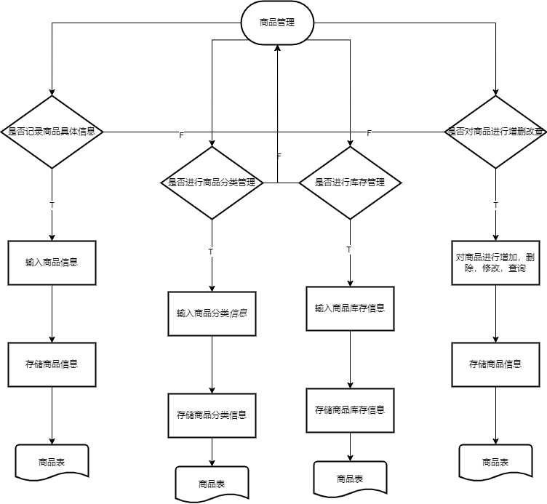

1. **进货及销售管理系统**

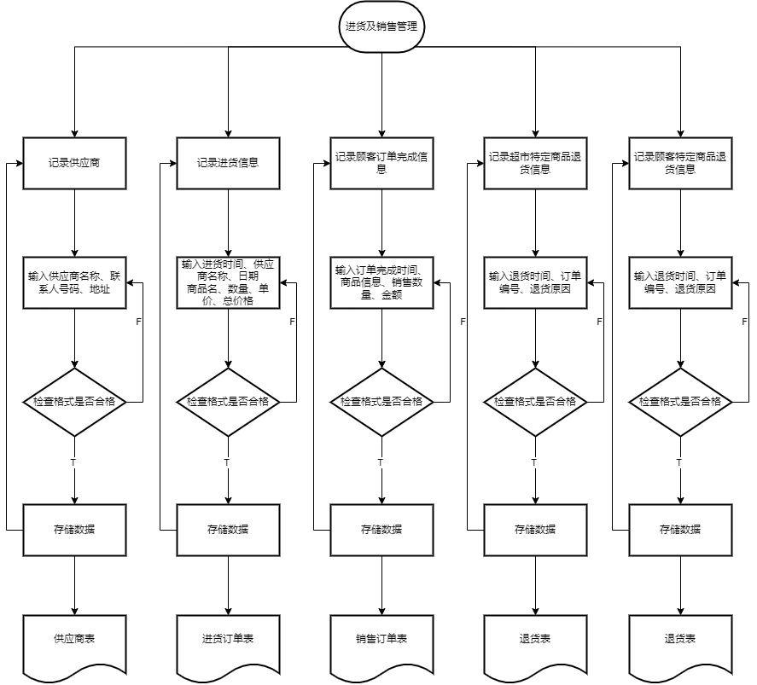

1. **会员管理系统**

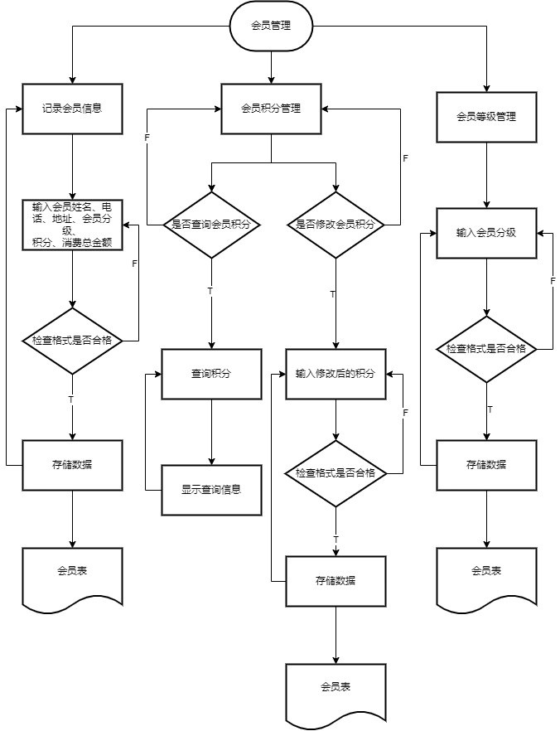

1. **员工管理系统**

